*Райымбаева Мейрамкул Бектайызқызының*

*«Іс- тәжірибие тарату туралы» рефлексивтік есебі*

**Тақырыбы:** *«Химия мен биология пәндерінен сапалы білім берудегі тиімді әдіс-тәсілдер, оларды шешудің жолдары»*

Хромтау аудандық білім бөлімі әдістемелік кабинетінің жұмыс жоспары негізінде және озық педагогикалық іс-тәжірибе тарату мақсатында №209 бұйрықпен 27ақпан 2017жылы №6ХГ химия және биология пәндері бойынша Райымбаеваның іс-тәжірибесі таратылды

*Күтілетін нәтиже:* -Өз тәжірибесінде мұғалім жаңа әдіс - тәсілдерді тиімді пайдалана білуге дағдыланады; -Оқыту мен оқуда бірлескен топтық жұмысты ұйымдастыру туралы білімдерін толықтырады; –Оқыту үдерісінде әрі қарай қолдануына болады;

***Шығармашылықтан – ізденіске,***

***ізденістен –көшбасшылыққа***

1.«Өмірдің мәңгілік мұғалімі - тәжірибе» атты педагогикалық іс – тәжірибе презентациясын химия кабинетіне жинақтап мұғалімдерге таныстырудан басталды.

Мұғалім өзінің жинаған барлық жұмыстарын, оқушылар нәтижелері, ғылыми жұмыстар, химия және биология пәнінен әдістемелік құралдар, жинақтарын, папкаларын жас мамандарға түсіндіріп ашылып көрсетілді.

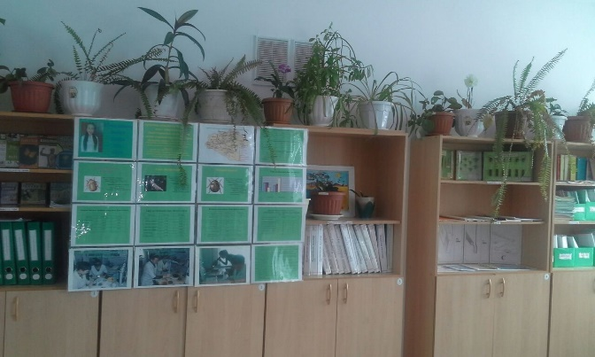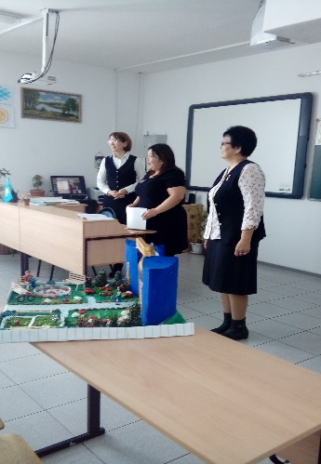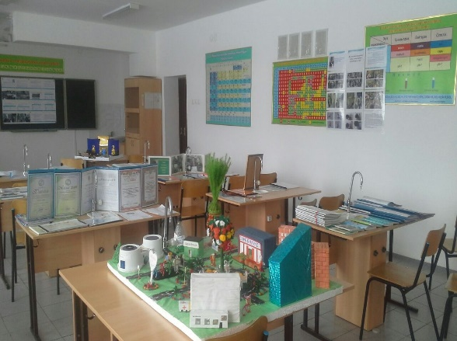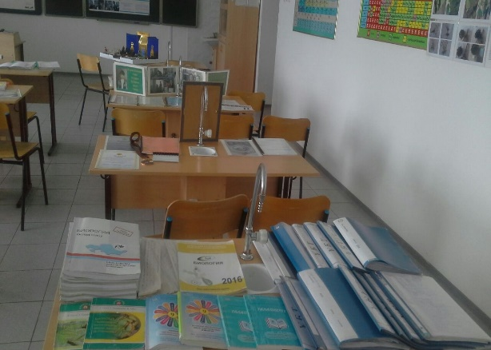

2.«Жобалау технологиясы – педагогтарды кәсіби ізденіске, шығармашылыққа бастау кепілі»

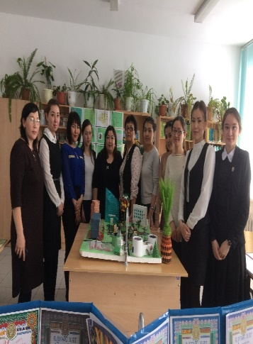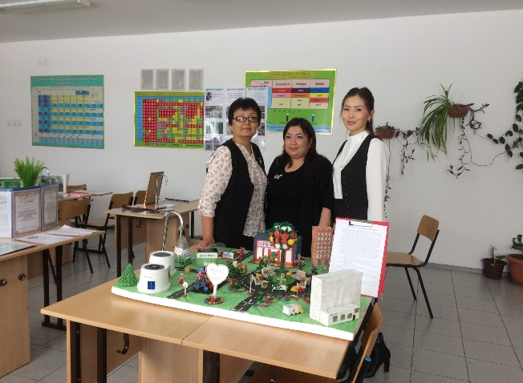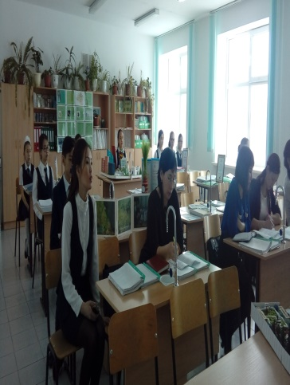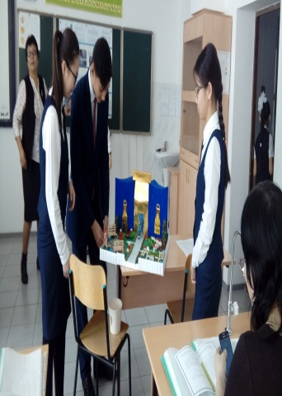

10 сынып оқушыларының қолынан жасалған ***«GreenWood» экоқаласының макет жобасы***  үш тілде қорғалды. «GreenWood» экоқаласының макетін жасаудағы пайдаланылған материалдар тек қана тұрмыста пайдаланылған қатты қоқыстар, себебі басқа түрлі қоқыстарды пайдаланғанда білім алушылардың денсаулығына зиян келтіруі мүмкін.

Енді макеттің құрылымына тоқталып кетелік. Негізгі объектілердің қатарына: тұрғын үйлер, супермаркет, аурухана, дәріхана, ғарыштық обсерватория, жылыжай, бизнес орталығы, қоқысты уақытша сақтауға арналған пункт және велосипедтерге арналған тұрақ, жасыл саябақ кіреді.

3.Оқушылардың жеке қабілеттерін ашу әдістері мен тәсілдері (дарынды балалармен жұмыс).

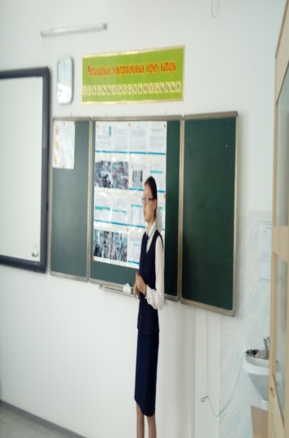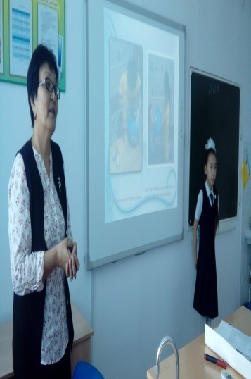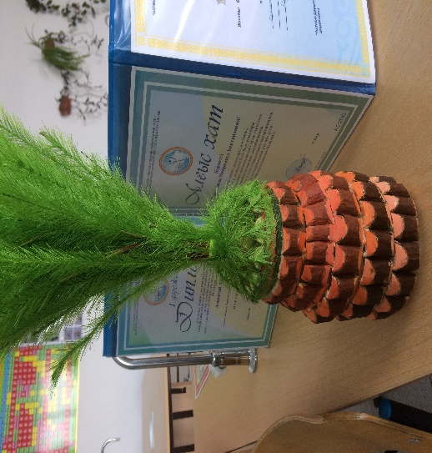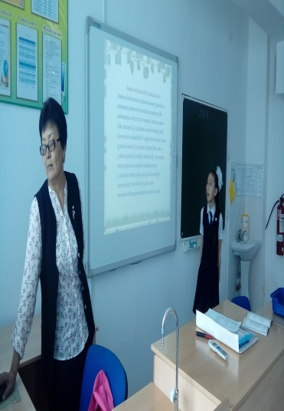

6 «Ә» сынып білім алушысы Амантай Айдынның «Ананас бейнесіндегі сусын құтысы» және «Жаңа жылдық қорапша» атты жұмысы қорғалды.

«Жергілікті бұлақ суларының құрамы және сапасы» атты ғылыми жұмысын 10 «А» сынып білім алушысы Нұрділда Наргиз қорғады.

**Практикалық бөлім**

«Химия және биология пәнін оқыту барысында белсенді әдіс - тәсілдерді қолдану.

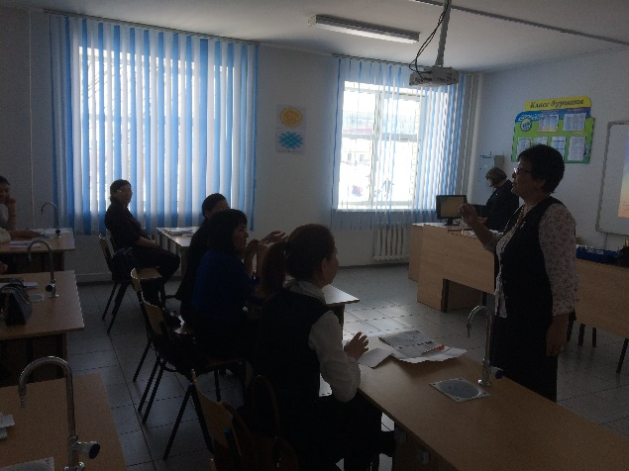 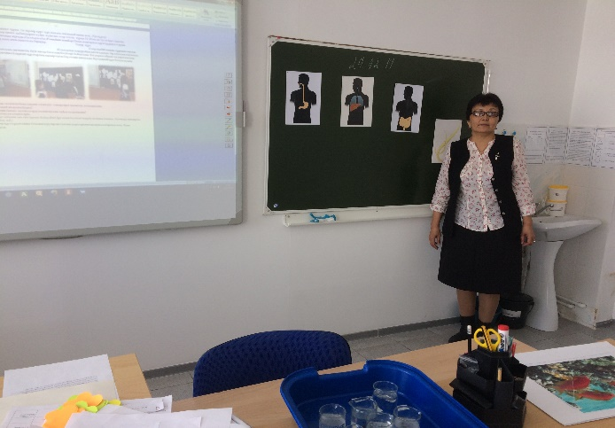

Химия – биология сабақтарында әдіс – тәсілдерін пайдалану туралы ой бөлісті.

**«Панорамалық сабақтар топтамасы»**

Судың құрамы, қасиеттері,қолданылуы. Табиғаттағы су. Water composition, properties and application . Water in Nature **№ 6 лабор.тәж/6.1,6.2./. 6.1.** «судың металдармен әрекеттесуі/натрий, алюминий, мыс/ **6.2. «** судың кальциймен ж/е фосфор/v/ оксидімен әрекеттесуі». 8 «а» сыныбында кіріктірілген сабақ.

Химия пәнінен «Судың құрамы, қасиеттері,қолданылуы. Табиғаттағы су. Water composition, properties and application . Water in Nature» ағылшын тілімен кіріктірілген панорамалық сабақ өткізілді. Бұл сабақта халықаралық зерттеулердің ғылыми – жаратылыстану сауаттылықтарын тексеруге арналған, құрылымы жағынан бір – біріне ұқсамайтын тапсырмаларының үлгілерін мұғалімдер арасында тапсырма ретінде берілді.

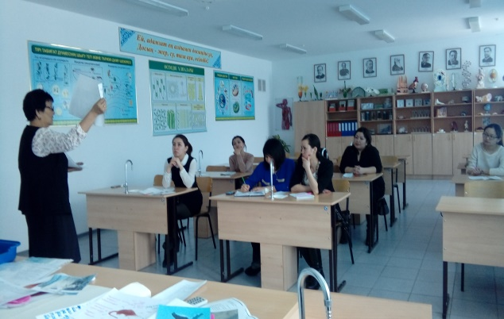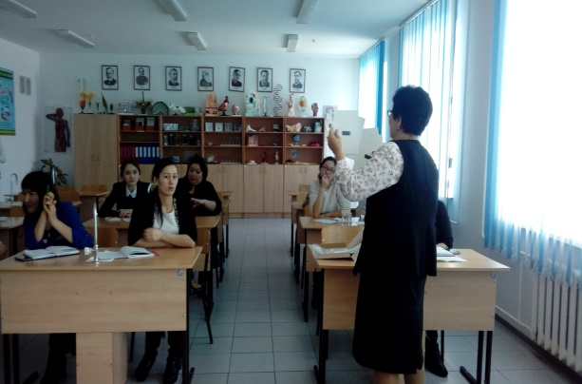

Жұмыр құрттардың жалпы сипаттамасы. Олардың құрылысы мен тіршілік әрекеттері және адам мен жануарлар үшін маңызы. 7«а»сыныбы.

Көру арқылы сын тұрғысынан ойлау, миға шабуыл стратегиялары туралы айтылды.

«Химия және биология пәндерінен олимпиадалар мен ҰБТ – ге сапалы дайындықты ұйымдастыру іс - тәжірибесі».

Интербелсенді тақтадан мұғалімнің өзінің қолынан құрастырылған тірек – сызба, кесте т.б көрсетіліп, талдау жасалды.

«Химиядан жұмбақталған есептердің шығару жолдарына әдістемелік көмек».

Жұмбақталған есептердің шығару жолдарын әдістемелік көмек ретінде көрсетіліп, ұсынылды.

Әріптестер жұмыс жасағанда еркін, жылылық, қызығушылық және белсенділік болды.

-Жаңа ақпаратпен жұмыс жасау барысында проблемалық сұрақ қоя отырып, жұмыс жасауға деген талпынысқа итермелеу барысында белсенділік болды.

-Таным әрекеті үстіндегі ұйымшылдық қарым- қатынас болды.

-Әрбір мұғалімге өзінің қабілеттері мен ерекшеліктерін ашуға жағдай жасалды.

Екі жұлдыз, бір тілек стикерлерге жазылып, құмыраға жапсырылды

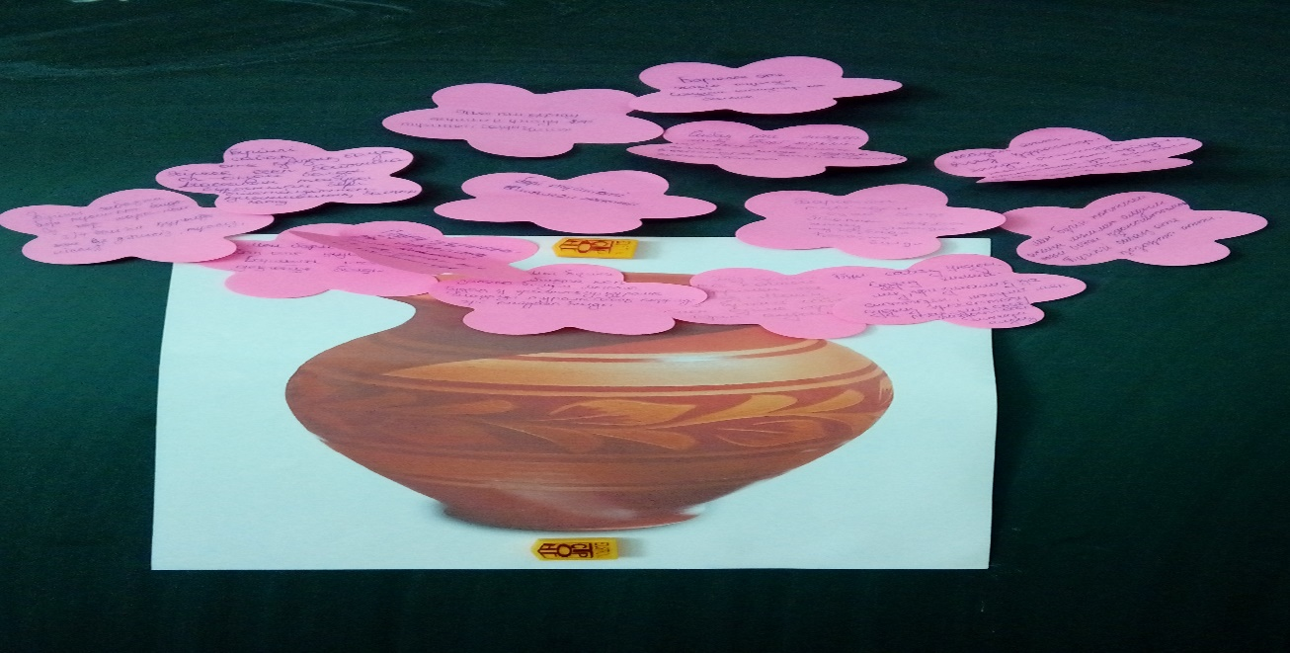

Сонда әріптестерім семинардың өте жоғары деңгейде қызықты болып өткенін, өте пайдалы екендігін, өздеріне аларлары көп болғандығын,осындай семинарлар көп болса, осылай өтілуін сұрап, шығармашылық табыс тілеп, жұмысыма сәттілік білдірді.